|  |  |  |  |
| --- | --- | --- | --- |
| |  |  |  | | --- | --- | --- | |  | TECNICATURA UNIVERSITARIA EN DISEÑO INTEGRAL DE VIDEOJUEGOS  FACULTAD DE INGENIERÍA  Universidad Nacional de Jujuy |  |   **FUNDAMENTOS DE PROGRAMACIÓN ORIENTADA A OBJETOS**  Trabajo Práctico/Actividad  N°02  Apellido y Nombre – LU /  Ceballos Santiago Nicolás-  NF008929  *Profesores:*  *Mg. Ing. Ariel Alejandro Vega*  *Año 2024* |

Punto 1: Desarrolle una historia de usuario, en la cual defina la visualización y movimiento de una clase GameObject, de la que heredan Shooter y Asteroide. GameObjects es abstracta, y posee atributos protegidos: posición, imagen; además del método abstracto display() y mover(). Además debe poseer un HUD que visualice la cantidad de vidas del Shooter. Utilce un JoyPad para generar los movimientos.

Diagrama:

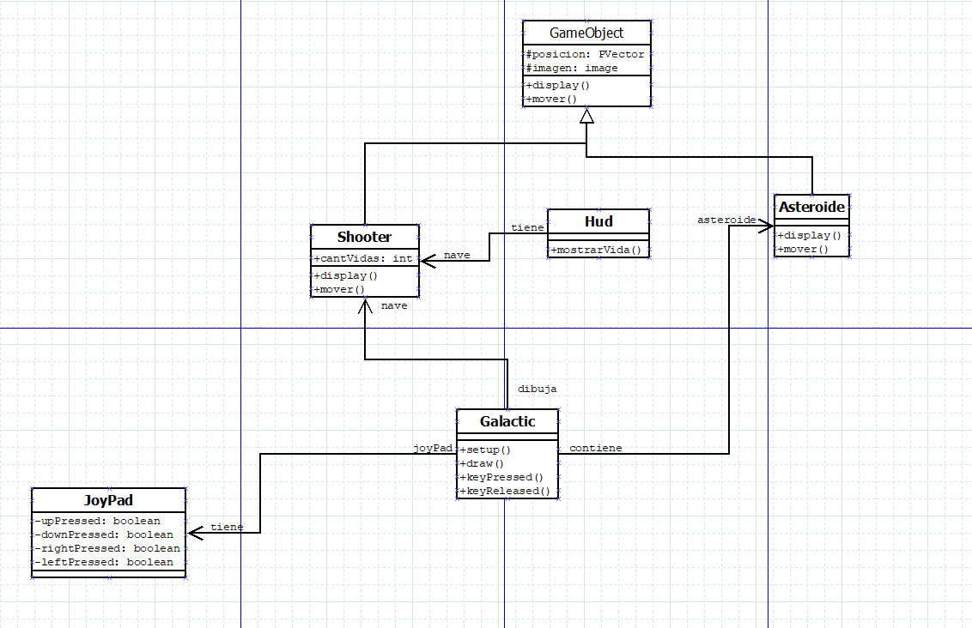

Punto 2: Desarrolle un videojuego que cumpla con las siguientes especificaciones: Realice un diagrama de clases

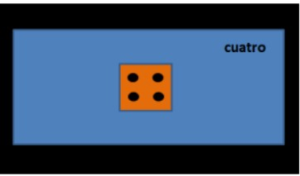

|  |  |  |
| --- | --- | --- |
|  | Fundamentos de Programación Orientada a Objetos  TECNICATURA UNIVERSITARIA EN DISEÑO INTEGRAL DE VIDEOJUEGOS  FACULTAD DE INGENIERIA  Universidad Nacional de Jujuy Trabajo Práctico N° 2 |  |

Como se observa se trata de un dado. El cual al presionar un botón debe generar un número aleatorio entre 1 y 6 y dibujarlo. Además, debe mostrar el número en la parte superior derecha. Repetir esto cuantas veces lo desee y al finalizar (con otro botón) debe dibujar por consola y agrupado en filas de 4 columnas los dados obtenidos.

Al momento de programar utilice constructores sobrecargados. Considere que el dado se muestra en un tablero, este tablero contiene al dado, y al texto.

Además, almacene cada dado obtenido en un arreglo. Considere aplicar la herencia respecto de que existe una clase abstracta padre GameObject, de la que hereda la posición y el método abstracto display(). Luego recrear otra versión donde use imágenes en lugar de dibujar con las primitivas.

Diagrama:

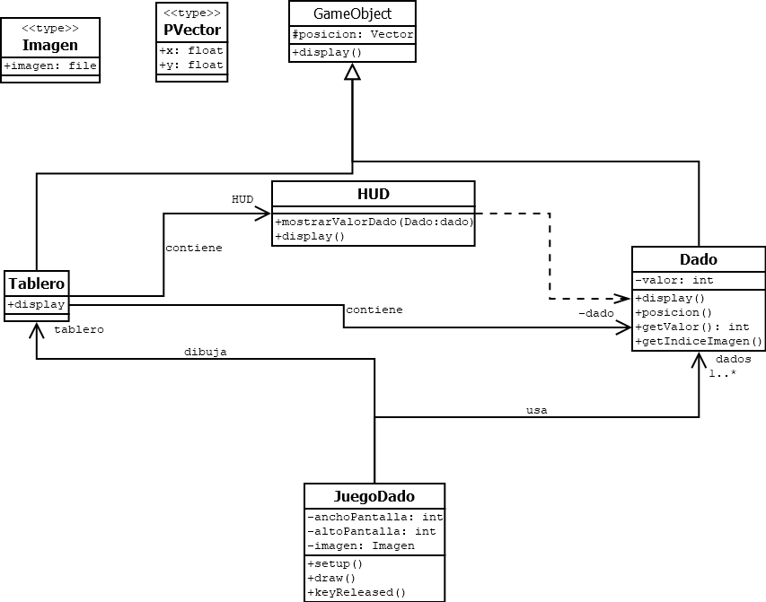

Resultado en Processing:

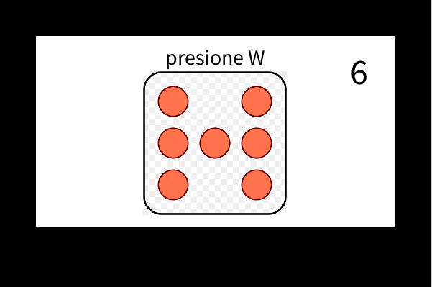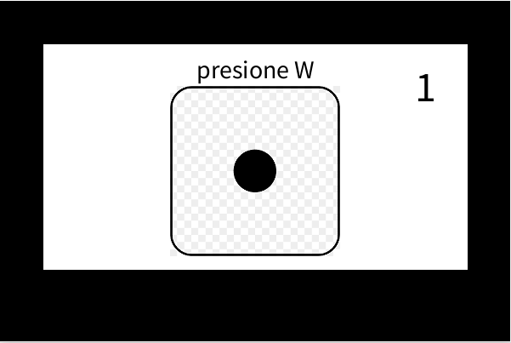

Punto 3: Realice el modelado de las clases que intervienen en el juego frogger a partir de la Fig. 1. Realice la construcción de las clases en processing. El juego debe llegar a poder mostrar en pantalla la visualización de los diferentes objetos modelados. Utilice herencia y encapsulamiento para los vehículos. Además, los vehículos deben guardarse en una lista de objetos que es atributo de la clase SpawnerVehiculos.

Figura 1. Modelo juego Fogger

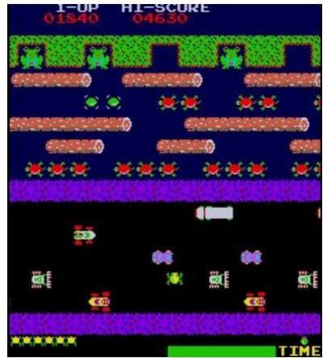

Diagrama:

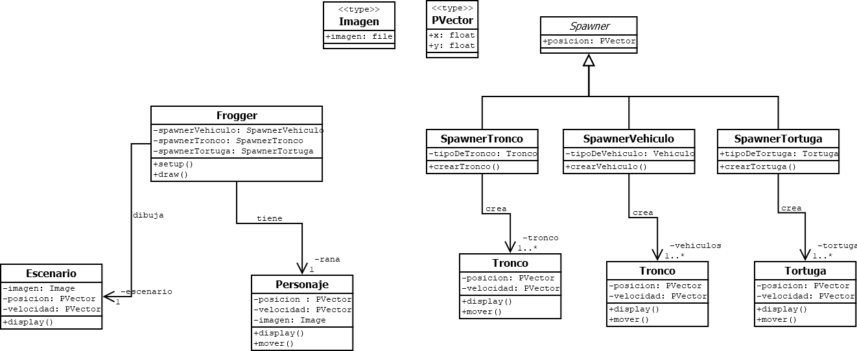

Punto 4

Considere programar un juego de naves. Debe usar imágenes para las naves, los asteroides y los enemigos. Aplique herencia. Use una interface denominada IDisplayable que tenga el método display(). Defina dos interfaces más: IMoveable que tenga el método mover() y Otra IControler que tenga el método readCommand();

Usando el sentido común haga que las clases Nave, Asteroid y Enemy implementen las interfaces correspondientes. Finalmente use la dependencia para que la nave dispare

|  |  |  |
| --- | --- | --- |
|  | Fundamentos de Programación Orientada a Objetos  TECNICATURA UNIVERSITARIA EN DISEÑO INTEGRAL DE VIDEOJUEGOS  FACULTAD DE INGENIERIA  Universidad Nacional de Jujuy Trabajo Práctico N° 2 |  |

balas que serán almacenadas en una lista de balas. Las balas se deben destruir cuando salen de pantalla.

Diagrama:

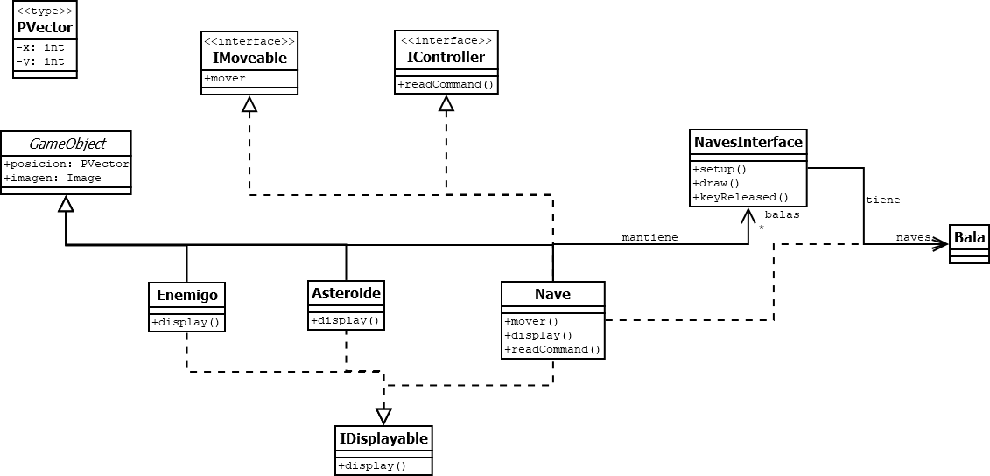

Mg. Ing. Ariel Alejandro Vega